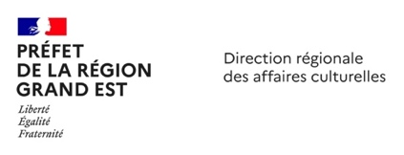
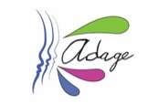
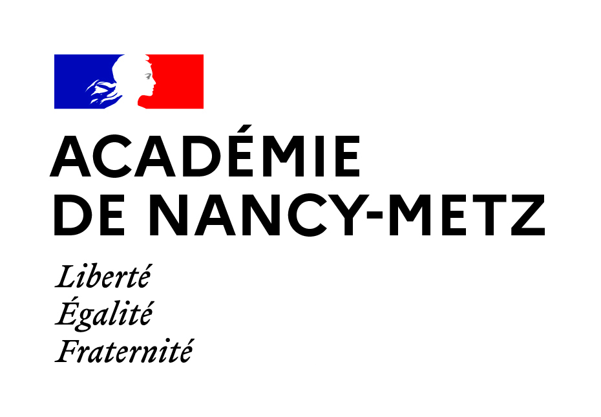

ADAGE, application dédiée à la généralisation de l’éducation artistique et culturelle (EAC)

Un contexte de généralisation de l’éducation artistique et culturelle
La généralisation de l’Éducation Artistique et Culturelle (EAC), est une priorité pour le Ministre de l’Éducation Nationale et de la Jeunesse et le Ministre de la Culture. Il s’agit, en coopération avec les collectivités territoriales, de garantir, chaque année, à 100% des jeunes l’accès à une EAC de qualité, notamment dans les territoires les plus éloignés de l’offre culturelle. Cette ambition, rappelée dans la feuille de route interministérielle 2020-2021 « Réussir le 100%EAC », associe étroitement l’engagement des équipes éducatives afin que l’EAC contribue pleinement à la réussite de chaque élève. Dans ce contexte, ADAGE, outil accessible aux écoles, collèges et lycées, facilite la coopération au plus proche des territoires. Il permet aux écoles et établissements de faire connaitre leur politique culturelle ainsi que les principales actions qui la représentent et de participer aux appels à projet.
ADAGE, au service d’une coopération au plus proche du territoire
- Faciliter la rencontre avec les partenaires culturels sur un territoire de proximité
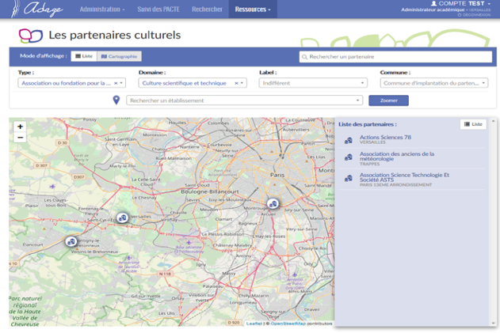
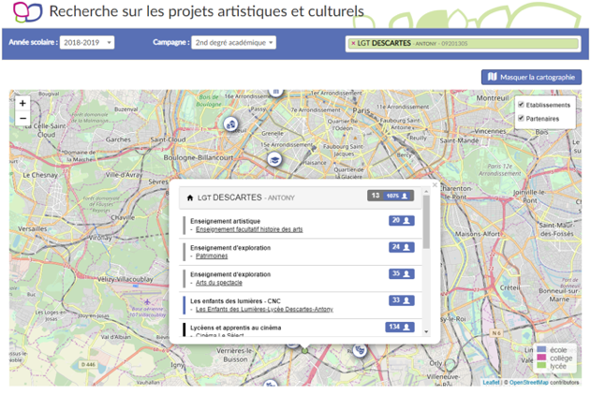
- Valoriser, créer une émulation entre les projets EAC (ex : autour de la Nuit de la lecture)

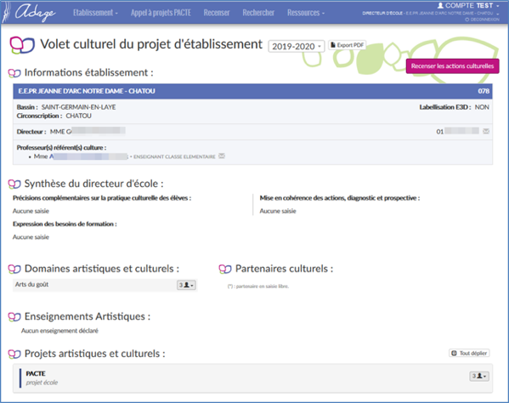
ADAGE, un outil de pilotage
- Rendre lisible le volet culturel des écoles et établissement scolaires
- Souligner l’engagement des collectivités territoriales et des structures culturelles
ADAGE permet de recenser les enseignements artistiques et les projets partenariaux s’appuyant sur les trois piliers de l’éducation artistique et culturelle (EAC) (pratique artistique, rencontre avec les œuvres, connaissances) pour jalonner dans la durée le parcours de l’élève. Elle permet un pilotage au service de la réussite de tous les élèves et souligne l’engagement des partenaires dans la diversité des dispositifs.
Accès académie Nancy-Metz : https://portail-etab.in.ac-nancy-metz.fr/adage/index/intra/
ADAGE, un appel à projet permettant de soutenir l’engagement des écoles et établissements scolaires

La saisie des projets fédérateurs se fait par l’intermédiaire de la campagne ouverte sur ADAGE, sous l’appellation PROJETS FEDERATEURS. Les projets déposés répondent au cahier des charges académique.

Les domaines artistiques et culturels intervenant dans un Projet Fédérateur sont nombreux : architecture, arts du cirque, arts plastiques, cinéma, musique et chant choral, danse, design, musique, photographie, théâtre, poésie, écriture et mise en voix ou tous les croisements interdisciplinaires associés (Education aux Médias et à l'Information, arts numériques, lecture, culture scientifique et technique, patrimoine, environnement et développement durable…).

Comment saisir une demande de Projet Fédérateur ?

La saisie d’un Projet Fédérateur s’effectue en plusieurs étapes consécutives dès l’ouverture de la campagne. Il est possible de revenir sur une étape pour en compléter ou modifier les données.
Le directeur d’école ou du chef d’établissement dispose des droits d’écriture et peut déléguer (au référent culture en collège et lycée).

Procédure : dans l’application ADAGE, le chef d’établissement procède à une délégation par personne (onglet « rédacteur de projets »). Après avoir cherché le nom de l’enseignant dans le menu déroulant, il sélectionne ce dernier qui sera ajouté en tant que rédacteur de projets.

Campagne de saisie des Projets Fédérateurs : du 1er JUIN 2021 au 30 SEPTEMBRE 2021

Que renseigne-t-on ?

1. L’identité du référent culture et si l’établissement possède la labellisation E3D.
2. Le projet
3. Les participants (enseignants, classes élèves)
4. La mise en place facultative d’un atelier de pratique artistique ou scientifique
5. Les modalités de l’atelier de pratique artistique et scientifique.
6. Le budget prévisionnel
7. La formation continue des professeurs (étape facultative)
8. L’avis du chef d’établissement

Informations nécessaires pour la création d’un PACTE :
- le descriptif du projet :
- Cet onglet permet d’associer un autre établissement (1er ou le 2nd degré),
- Partenaire(s) culturel(s) : Ces partenaires sont renseignés par la DAAC, en lien avec la DRAC et les collectivités territoriales partenaires. Vous pouvez renseigner un partenaire complémentaire ou/et demander son inscription au ce.daac@ac-nancy-metz.fr).
- le public concerné : nombre de classes, niveau(x), nombre d’élèves par classe, enseignants porteurs et acteurs, professionnels artistiques et culturels intervenants.
- les moyens nécessaires : rémunération des intervenants, billetterie, fonctionnement, déplacement ; les ressources de l’établissement, des collectivités territoriales, de la DRAC et autres apports complémentaires.

La pièce jointe permettra d’apporter les précisions suivantes sur un même document :
le projet -complémentarité entre le travail engagé par les enseignants au sein des classes (avec une dimension interdisciplinaire) et la dimension artistique et/ou culturelle apportée par le professionnel de la culture ; pratique artistique en classe(s) entière(s) et, éventuellement un groupe d’élèves volontaires ; rencontre avec les œuvres et les structures culturelles pour l’ensemble des élèves concernés ; modalités de restitution au sein de l’établissement scolaire et/ou de la structure culturelle + le curriculum vitae du professionnel de la culture + calendrier indicatif de présence du professionnel de la culture sur une période allant de début janvier 2021 à fin juin 2021 avec un maximum de 50 heures d’intervention, hors temps de concertation avec l’équipe pédagogique.

CONTACT : Délégation Académique à l’Éducation Artistique et à l’Action Culturelle/ Rectorat
ce.daac@ac-nancy-metz.fr

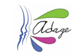
Création d’un projet en 1er degré

- Données générales
École :
Bassin : renseigné automatiquement
Circonscription : renseigné automatiquement
Directeur :
Professeur(s) référent(s) culture : indiquer le nom du professeur en charge de la coordination du volet culturel si différent du directeur
Les informations apportées sur ADAGE sont modifiables avant la clôture de la campagne d’appel à projet.
- Le projet
Titre du projet :
Description :
Domaine artistique et culturel :
Partenaire : Structures culturelles (liste déroulante)
Autre(s) partenaire(s) : Les structures culturelles non citées peuvent être saisies directement par l’enseignant.
Articulation avec un projet second degré : OUI NON
Etablissement(s) 1er degré(s) associé(s) : Si l’établissement construit un projet fédérateur avec un autre établissement, il faut alors préciser les établissements associés dans ADAGE. Chaque établissement renseigne sa participation sur ADAGE.

- Les participants
Professeur coordonnateur du projet
Conseiller pédagogique référent | Conseillers pédagogiques de circonscription (liste déroulante)
Classes engagées
Intervenant(s)
Formation des enseignants
Besoin de formation

Classe 1
Niveau(x) Effectif(s)
Enseignant(s) responsable(s) :
Classe 2
Niveau(x) Effectif(s)
Enseignant(s) responsable(s) :
Classe 3
Niveau(x) Effectif(s)
Enseignant(s) responsable(s) :
Si le projet fédérateur associe plusieurs écoles, il est simplement nécessaire de concerner a minima 3 classes sur l’ensemble du projet. Chaque école renseigne sa participation sur ADAGE.

4. Le contenu du projet
Connaitre Préciser les objectifs pédagogiques
Pratiquer Décrire la pratique artistique engagée
Rencontrer Préciser les rencontres avec des œuvres, au sein de l’établissement ou des structures culturelles partenaires
Restitutions envisagées Préciser une restitution ou un partage est fait au sein de l’établissement (ex : Nuit de la lecture…) ou de la structure culturelle
Étapes prévisionnelle Préciser la chronologie du projet (rencontres ; travail avec les enseignants, dans une logique interdisciplinaire ; apport spécifique du partenaire). Il est possible de découvrir des projets interdisciplinaires sur le 21ème LAC : https://culture.ac-nancy-metz.fr/lac21/

6. Le budget prévisionnel
Dépenses | Recettes
Intervention(s) de professionnel(s) : | Participation de l’école, dont la caisse de l’école :
Sorties : | Subvention demandée à la ville : préciser le nom
Frais de fonctionnement : | Subvention demandée à la communauté d’agglomération : préciser le nom
Frais de déplacement : | Autres apports : subvention sollicitée auprès de la DRAC (Direction Régionale des Affaires Culturelles) ; détailler les montants et partenaires associés
 | Reste à financer : subvention sollicitée auprès de la DAAC (Délégation académique à l’éducation artistique et à l’action culturelle)

Avis de l’inspecteur de l’éducation nationale :
Observations :

